Zu Fuss zur Schule…

…ein sicheres Erlebnis

Geschätzte Eltern

Wie kann ich mein Kind auf dem Weg zur Schule am besten unterstützen? Viele Eltern wählen für diesen Weg das Auto und tragen so unbewusst zu starkem Verkehrsaufkommen und gefährlichen Situationen rund um Kindergärten und Schulen bei. Sie wollen auf der einen Seite Sicherheit für Ihre Kinder, schränken aber andererseits die Entwicklung ihrer Kinder ein. Elterntaxis sind im Trend.

Um diesen negativen Entwicklungen von Bring- und Holfahrten entgegenzuwirken, startet der Elternrat vom 16. – 20. Septmeber 2019 die Sensibilisierungskampagne „Zu Fuss zur Schule – ein sicheres Erlebnis“. Jedes Kind erhält eine Tabelle und kann auf dieser Punkte sammeln. Punkte erhalten Kinder, die den Weg zur Schule zu Fuss (Fahrrad, Scooter, etc.) zurückgelegt haben (ausgeschlossen sind nur Elterntaxi mit Auto).
Am Ende des Projektes erhalten die SchülerInnen eine Überraschung.

Unser Tipp für einen sicheren Schulweg

Es ist wichtig, dass eine Aufsichtsperson die Kinder über einen längeren Zeitraum begleitet. Die Eltern leisten durch die richtige Vorbereitung, Betreuung und Überwachung der Kinder auf dem Schulweg, sowie durch Ihre Vorbildfunktion den grössten Beitrag in Bezug auf die Sicherheit im Strassenverkehr.
Vor dem Überqueren einer Strasse unbedingt den Leitspruch – warta – luega – losa – und wenn nünt kunt laufa – anwenden. Ist ein sicheres, selbstständiges Verhalten im Strassenverkehr erkennbar, so reduziert sich die Begleitung auf eine gelegentliche und vom Kind unbemerkte Überwachung. Kinder verhalten sich bekanntlich in der Gruppe mit ‚Gschpänle’ anders, als alleine oder in Begleitung von Eltern. Sollte ein Fehlverhalten festgestellt werden, so ist das Kind bzw. die Kinder darauf aufmerksam zu machen.

Achtung: Der kürzeste Weg ist nicht immer der sicherste Schulweg.

Mit Ihrer Unterstützung leisten Sie einen wichtigen Beitrag zur Verkehrssicherheit auch für ihr Kind. Unterstützen Sie uns bitte aktiv dabei, den Schulweg wieder für mehr Kinder zum spannenden Erlebnis werden zu lassen.

Vaduz, im September 2019

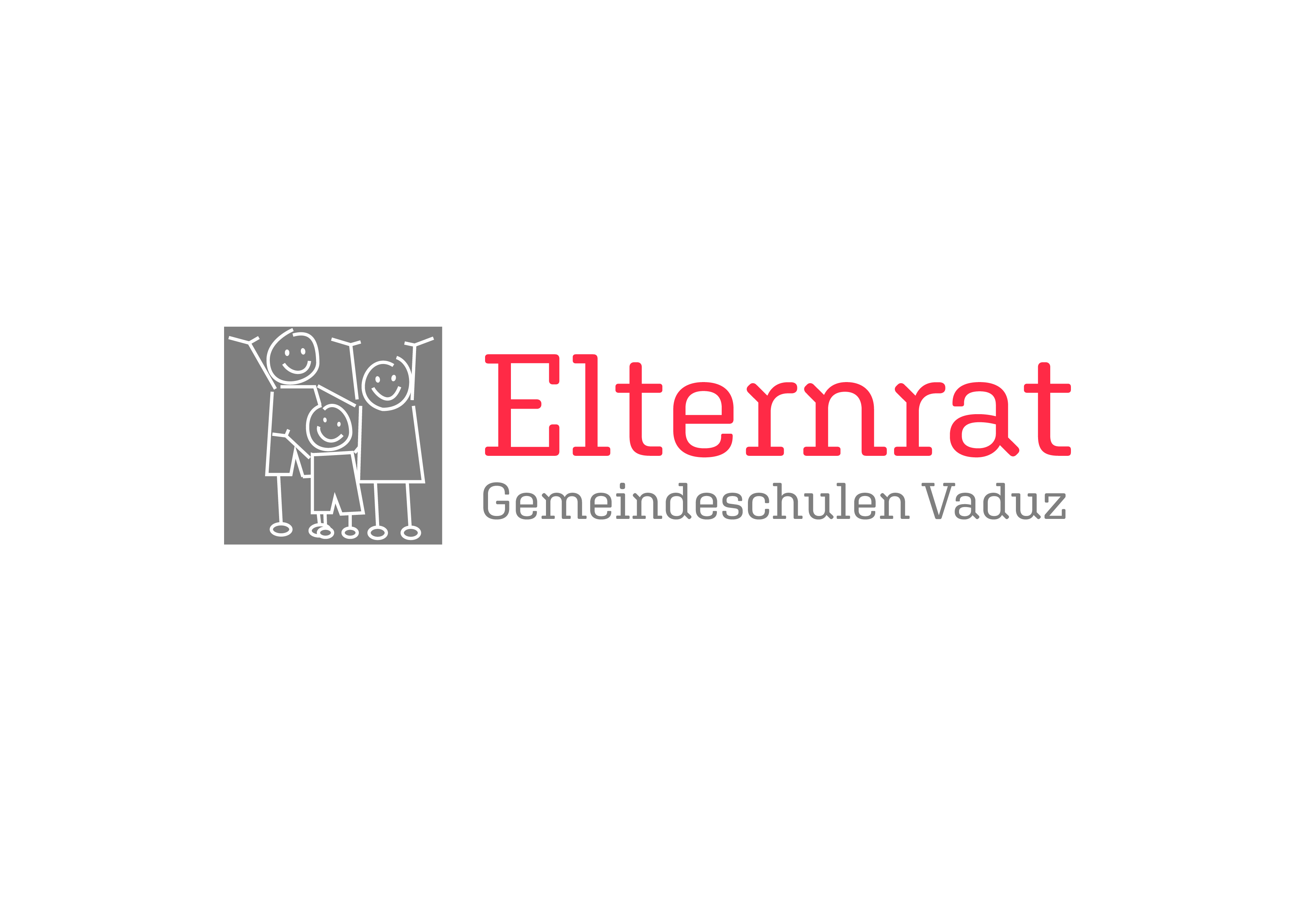
Ihre Elternorganisation

